RHESTR ATODIADAU:

Atodiad 1 – Ffurflen Foeseg.
Atodiad 2 – Llythyr Caniatâd.
Atodiad 3 – Wynebau Cysyniad.
Atodiad 4 - Copi Gwag o’r Daflen Arsylwi.
Atodiad 5 – Cwestiynau Cyfweliad.
Atodiad 6 – Copi Gwag o’r Holiadur.
Atodiad 7 – Taflen Arsylwi Wedi Llenwi.
Atodiad 8 – Tabl Byddaf yn Gallu (BYG).
Atodiad 9 – Taflen Goleuadau Traffig.
Atodiad 10 – Marcio Cyfoedion (Melyn Melys a Phinc Polisho).
Atodiad 11 – Trawsgrifiad y Cyfweliad.
Atodiad 12 – Canlyniadau’r Holiadur.

ATODIAD 1 – FFURFLEN FOESEG

CAIS AM GYMERADWYAETH FOESEGOL

Er mwyn i fudd ddeillio o ymchwil ac i leihau’r risg o niwed, mae’n rhaid ei gynnal yn foesegol. Mae’n bosibl na fydd ymchwilydd wedi'i ddiogelu gan yswiriant y Brifysgol os na chafwyd cymeradwyaeth foesegol cyn cychwyn.

Mae’r Brifysgol yn dilyn diffiniad yr OECD o weithgarwch ymchwil a geir yn llawlyfr Frascati: “gwaith creadigol a gyflawnir mewn modd systematig er mwyn cynyddu’r stôr o wybodaeth, yn cynnwys gwybodaeth am ddyn, diwylliant a chymdeithas, a’r defnydd o’r stôr hon o wybodaeth i lunio cymwysiadau newydd” Yn hynny o beth, mae hyn yn cwmpasu gweithgareddau a gyflawnir gan aelodau’r staff, myfyrwyr ymchwil ôl-raddedig, a myfyrwyr ôl-raddedig ac israddedig a addysgir sy’n gweithio ar draethodau hir/prosiectau.

Gelwir yr unigolyn sy’n ymgymryd â’r gweithgarwch ymchwil yn “brif ymchwilydd”.

Nid oes angen cymeradwyaeth foesegol ar gyfer archwiliadau arferol, adolygiadau perfformiad, astudiaethau sicrhau ansawdd, profion o fewn gofynion addysgol arferol, a beirniadaeth lenyddol neu artistig.

Darllenwch y nodiadau cyfarwyddyd cyn cwblhau HOLL adrannau’r ffurflen.

Rhaid i’r ffurflen hon gael ei chwblhau a’i chymeradwyo cyn ymgymryd ag unrhyw weithgarwch ymchwil. Gweler y Rhestr Wirio am fanylion y broses ar gyfer categorïau gwahanol o geisiadau.

Dilëwch y Nodiadau Cyfarwyddyd ar ddiwedd y ffurflen CYN cyflwyno eich cais

ADRAN A: Amdanoch Chi (Prif Ymchwilydd)
Enw Llawn: |  | Llŷr Owen Griffiths
Ticiwch bob blwch sy’n berthnasol: |  | Aelod o’r staff: | ☐ | Cymrawd ymchwil anrhydeddus: | ☐
Myfyriwr Israddedig | ☒ | Myfyriwr Ôl-raddedig a Addysgir | ☐ | Myfyriwr Ymchwil Ôl-raddedig | ☐

Athrofa/Disgyblaeth Academaidd/Canolfan: | Hyfforddiant Cychwynnol Athrawon, Yr Athrofa
Campws: | Caerfyrddin
Cyfeiriad e-bost: | 1606446@student.uwtsd.ac.uk
Rhif Ffôn Cyswllt: | 07399005896
I fyfyrwyr:
Rhif y Myfyriwr: | 1606446
Rhaglen Astudio: | BA Addysg Gynradd SAC
Cyfarwyddwr Astudiaethau/ Goruchwyliwr: | Dr Sioned V Hughes

ADRAN B: Cymeradwyaeth ar gyfer Gweithgarwch Ymchwil
A yw’r gweithgarwch ymchwil wedi’i gymeradwyo mewn egwyddor?  (gweler y Nodiadau Cyfarwyddyd ynglŷn â’r broses gymeradwyo briodol ar gyfer lefelau ymchwil gwahanol gan gategorïau gwahanol o unigolion) |  | YDY | ☒ | NAC YDY | ☐
 |  |  |  | Dyddiad
Os Ydy, nodwch ffynhonnell y gymeradwyaeth (a’r dyddiad os yw’n wybyddus) Mae’n rhaid cael cymeradwyaeth mewn egwyddor gan y ffynhonnell berthnasol cyn gwneud cais am gymeradwyaeth foesegol | Pwyllgor Graddau Ymchwil |  | ☐
 | Pwyllgor Ymchwil yr Athrofa |  | ☐
 | Arall (noder) Arweinydd Modwl ECAD5010 |  | ☒ | 27.02.20

ADRAN C: Deunyddiau Cyfarwyddyd Moesegol Mewnol ac Allanol
Rhestrwch y dogfennau cyfarwyddyd moesegol craidd y cyfeiriwyd atynt wrth gwblhau’r ffurflen hon (gan gynnwys unrhyw godau moeseg ymchwil penodol i’r ddisgyblaeth, a hefyd unrhyw ganllawiau moesegol penodol yn ymwneud â’r fethodoleg arfaethedig). Ticiwch i gadarnhau fod eich cynnig ymchwil yn cydymffurfio â’r codau a’r canllawiau hyn.
Cod Ymarfer Moeseg ac Integredd Ymchwil PCYDDS | ☒
Polisi Rheoli Data Ymchwil PCYDDS | ☒
British Educational Research Guidelines (BERA, 2018) - https://www.bera.ac.uk/publication/ethical-guidelines-for-educational-research-2018-online | ☒
Cyngor Gweithle Addysg (CGA, 2019) - https://www.ewc.wales/site/index.php/cy/priodoldeb-i-ymarfer/cod-ymddygiad-ac-ymarfer-proffesiynol-cga.html | ☒

ADRAN D: Gweithgarwch Ymchwil Cydweithredol Allanol
A yw’r gweithgarwch ymchwil yn cynnwys cydweithwyr y tu allan i’r Brifysgol? |  | YDY | ☐ |  | NAC YDY | ☒
Os Ydy, rhowch enw’r sefydliad allanol ac enw a manylion cyswllt y prif berson cyswllt a chadarnhad bod y person hwn wedi cydsynio i’w ddata personol gael eu rhannu yn rhan o’r cydweithio hwn:
Sefydliad
Enw’r person cyswllt
Cyfeiriad e-bost y person cyswllt

Ydy’r unigolyn hwn wedi cydsynio i rannu ei fanylion ar y ffurflen hon? |  | YDY | ☐ | NAC YDY |  |  | ☐
Ydych chi’n derbyn ysgoloriaeth KESS? |  | YDW | ☐ | NAC YDW |  |  | ☐
Ydy eich ymchwil yn cael ei ariannu’n allanol? |  | YDY | ☐ | NAC YDY |  |  | ☐
Ydych chi wedi’ch cyflogi’n benodol i ymgymryd â’r ymchwil hwn naill ai am dâl neu’n wirfoddol? | Gwirfoddol | YDW | ☐ | NAC YDW |  |  | ☐
 | Cyflogedig | YDW | ☐ | NAC YDW |  |  | ☐
A yw'r ymchwil yn cael ei wneud o fewn un o Bartneriaethau Dysgu Proffesiynol yr Athrofa (PDPA) PCYDDS sy’n bod yn barod? | Os YDY yna nid oes angen ateb y cwestiwn caniatâd isod. | YDY | ☐ | NAC YDY |  |  | ☐
Mae caniatâd i ymgymryd â’r ymchwil wedi’i roi gan y sefydliad partner | (Os YDY atodwch gopi)  Os NA ni all y cais fynd yn ei flaen | YDY | ☐ | NAC YDY |  |  | ☐

Pan fo’r gweithgarwch ymchwil yn cael ei gynnal mewn cydweithrediad â sefydliad allanol
A oes gan y sefydliad hwn ei system cymeradwyaeth foesegol ei hun? | OES | ☐ | NAC OES | ☐
Os Oes, atodwch gopi o unrhyw gymeradwyaeth derfynol (neu gymeradwyaeth interim) gan y sefydliad

ADRAN E: Manylion y Gweithgarwch Ymchwil
Teitl dangosol: | Beth yw canfyddiadau staff a dysgwyr o Asesu ar gyfer Dysgu?
Dyddiad cychwyn arfaethedig: | 02.03.20 | Dyddiad gorffen arfaethedig: | 01.04.20
Cyflwyniad i’r Ymchwil (uchafswm o 300 o eiriau)
Gwnewch yn siŵr eich bod yn ysgrifennu ar gyfer Cynulleidfa Anarbenigol wrth amlinellu eich ymateb i’r tri phwynt isod:
- Pwrpas y Gweithgarwch Ymchwil
- Cwestiwn Ymchwil Arfaethedig
- Nodau’r Gweithgarwch Ymchwil
- Amcanion y Gweithgarwch Ymchwil
Dangoswch, yn gryno, sut mae Ymchwil Cyfredol wedi arwain y gweithgarwch arfaethedig ac esboniwch
- Beth fydd y gweithgarwch ymchwil yn ei ychwanegu at y corff gwybodaeth
- Sut mae’n mynd i’r afael â maes o bwys.
Pwrpas y Gweithgarwch Ymchwil

Pwrpas yr ymchwiliad yma yw darganfod canfyddiadau dysgwyr a staff o Asesu ar Gyfer Dysgu. Byddaf yn canolbwyntio ar un egwyddor o Asesu ar Gyfer Dysgu yn fy ymchwiliad sef Asesu Cyfoedion a Hunanasesu. Dewisir y thema yma oherwydd bod fy ysgol lleoliad yn defnyddio’r egwyddor yma yn aml pan fydd dysgwyr yn cwblhau tasgau neu heriau. Wrth ymchwilio i Asesu ar Gyfer Dysgu bydd hyn yn fy mharatoi ar gyfer addysgu'r Cwricwlwm Newydd i Gymru. Dweda’r Athro Donaldson (2015) pan fydd athrawon yn defnyddio strategaethau Asesu ar Gyfer Dysgu mae hyn yn ffordd effeithiol o addysgu a dysgu yn broffesiynol (Donaldson, 2015). Mae amrywiaeth o ddogfennau wedi eu cyhoeddi am Asesu ar Gyfer Dysgu. Un ddogfen bwysig o ran Asesu ar Gyfer Dysgu yw’r ddogfen gan Lywodraeth Cymru (2010).

(dylai’r blwch hwn fynd yn fwy wrth i chi deipio)
Cwestiwn Ymchwil

Teitl Cyffredinol: Beth yw canfyddiadau staff a dysgwyr o Asesu ar gyfer Dysgu?
Teitl fy ymchwiliad: Beth yw canfyddiadau staff a dysgwyr o’r egwyddor Asesu Cyfoedion a Hunanasesu?

(dylai’r blwch hwn fynd yn fwy wrth i chi deipio)
Nodau’r Gweithgarwch Ymchwil

Wrth ddylunio a chynnal yr ymchwiliad yma byddaf yn medru ehangu fy nealltwriaeth o’r strategaethau Hunanfarcio, Marcio Cyfoedion a Goleuadau traffig er mwyn gwella fy arfer proffesiynol. Trwy ddylunio a chynnal yr ymchwiliad yma hefyd byddaf yn datblygu gwybodaeth a dealltwriaeth o gryfderau a chyfyngiadau gwahanol offer ymchwil e.e. holiaduron. Wrth ymchwilio i’r strategaethau megis Hunanfarcio, Marcio Cyfoedion a Goleuadau traffig byddaf yn medru datblygu fy nealltwriaeth bersonol o Asesu ar Gyfer Dysgu. Byddaf hefyd yn medru datblygu fy mhroffesiynoldeb personol trwy ddylunio a chynnal yr ymchwiliad yma.

(dylai’r blwch hwn fynd yn fwy wrth i chi deipio)
Amcanion y Gweithgarwch Ymchwil

Byddaf yn archwilio barn dysgwyr am Asesu ar Gyfer Dysgu gan ganolbwyntio ar yr egwyddor Asesu Cyfoedion a Hunanasesu o fewn yr ysgol drwy ddefnyddio holiaduron a chyfweliadau. Byddaf hefyd yn arsylwi dysgwyr yn defnyddio’r strategaethau Hunanfarcio, Marcio Cyfoedion a Goleuadau traffig o fewn wers. Byddaf hefyd yn cyfweld y dysgwyr er mwyn cael eu barn ynglŷn â defnyddio’r strategaethau Asesu Cyfoedion a Hunanasesu yn yr ystafell dosbarth. Yn ystod yr ymweliad byddaf yn arsylwi'r dysgwyr a’i hymatebion i’r strategaethau Asesu ar Gyfer Dysgu.

(dylai’r blwch hwn fynd yn fwy wrth i chi deipio)
Dulliau arfaethedig (uchafswm o 600 o eiriau)
Rhowch grynodeb byr o’r holl ddulliau y gellid eu defnyddio yn y gweithgarwch ymchwil, gan ei gwneud yn glir pa dechnegau penodol fydd o bosibl yn cael eu defnyddio. Os ystyrir yn ddiweddarach bod dulliau heblaw am y rhai a restrwyd yn yr adran hon yn briodol, bydd angen cymeradwyaeth foesegol ychwanegol ar gyfer y dulliau hynny.
Arsylwadau: Byddaf yn arsylwi ar weithgareddau yn ystod y diwrnod ymchwil gan drafod â’r athrawes dosbarth yn gyntaf i gael mewnwelediad ar grŵp i oruchwylio. Yn ystod yr arsylwad byddaf yn gwneud nodiadau anffurfiol a’i chofnodi mewn taflen arsylwi. Bydd y dysgwyr neu’r athrawes dosbarth yn medru gweld y daflen arsylwi os maent eisiau.

Cyfweliadau: Yn ystod y diwrnod ymchwilio bydd grŵp bach o ddysgwyr yn cael eu cyfweld i gael barn ar strategaethau Asesu Cyfoedion a Hunanasesu sydd yn cael ei ddefnyddio o fewn yr ysgol a pha mor effeithiol ydynt. Ni fydd y cyfweliad yn un ffurfiol a fydd pwyslais ar nid oes ateb cywir neu anghywir i’r cwestiynau oherwydd ei bod nhw’n farn bersonol. Bydd gan y dysgwyr wynebau gwyrdd, melyn a coch, ac os ydynt yn teimlo’n anghyfforddus neu eisiau gadael y broses ar unrhyw bryd yna gellir dangos y wyneb priodol.

Holiadur: Bydd athrawon fy ysgol lleoliad yn cwblhau holiadur electronig byr i’w hateb yn ystod y diwrnod ymchwil. Bydd amrywiaeth o gwestiynau o fewn yr holiadur er mwyn darganfod canfyddiadau athrawon ynglŷn ag Asesu ar Gyfer Dysgu. Os nad ydynt yn dymuno cwblhau’r holiadur ni fydd gorfodaeth a bydd dewis iddynt adael yr holiadur neu gwestiynau yn wag.

Recordio Sain/lluniau: Yn ystod y cyfweliad byddaf yn recordio’r dysgwyr er mwyn dyfynnu o fewn yr aseiniad ar ôl y diwrnod ymchwil. Byddaf hefyd yn cymryd lluniau o arferion da o fewn yr ysgol. Wrth dynnu lluniau ni fydd hwynebau’r plant yn y lluniau. Byddaf yn sicrhau caniatâd pob cyfranogwr cyn recordio. Os na fydd y dysgwyr yn hapus i mi ei recordio byddaf yn defnyddio'r wynebau gwyrdd, melyn a coch eto.

Ni fydd enwau plant, athrawon neu oedolion yn cael eu cofnodi ar unrhyw achlysur.

(dylai’r blwch hwn fynd yn fwy wrth i chi deipio)
Lleoliad y gweithgarwch ymchwil
Nodwch yr holl leoliadau lle cynhelir y gweithgarwch ymchwil.
Ysgol wledig fawr yn Sir Benfro.

Gweithgarwch ymchwil y tu allan i’r DU
Os cynhelir gweithgarwch ymchwil dramor, chi sy’n gyfrifol am sicrhau y cydymffurfir ag ystyriaethau moesegol lleol ac y ceisir y caniatâd perthnasol. Nodwch unrhyw ganllawiau lleol sy’n bodoli (e.e. gan gymdeithasau proffesiynol lleol/cymdeithasau dysgedig/prifysgolion) a nodwch a yw’r rhain yn cynnwys amodau moesegol y tu hwnt i’r hyn sy’n arferol yn y DU (rhowch fanylion unrhyw drwyddedau neu ganiatâd sydd eu hangen). Yn ogystal nodwch a oes unrhyw faterion moesegol penodol yn codi yn sgil y cyd-destun lleol lle cynhelir y gweithgarwch ymchwil, er enghraifft, materion diwylliannol a/neu gyfreithiol sensitif neu achosion lle mae’r cyfranogwyr yn agored i niwed.
Amherthnasol

(dylai’r blwch hwn fynd yn fwy wrth i chi deipio)
Defnyddio dogfennau nad ydynt wedi’u cyhoeddi: A oes unrhyw rai o’r dogfennau NAD ydynt ar gael yn gyhoeddus? | NAC OES | ☐
 | OES | ☐
Os Oes, rhowch fanylion yma o’r modd y byddwch yn cael mynediad at ddogfennaeth benodol nad yw wedi’i chyhoeddi a bod hyn yn unol â chyfraith diogelu data gyfredol y wlad dan sylw a Chymru a Lloegr.

(dylai’r blwch hwn fynd yn fwy wrth i chi deipio)

ADRAN F: Cwmpas y Gweithgarwch Ymchwil
A fydd y gweithgarwch ymchwil yn cynnwys: | BYDD | NA FYDD
Defnyddio holiadur neu offeryn ymchwil tebyg? | ☒ | ☐
Defnyddio cyfweliadau? | ☒ | ☐
Defnyddio dyddiaduron? | ☐ | ☒
Arsylwi ar gyfranogwyr a hwythau'n ymwybodol o hynny? | ☐ | ☒
Arsylwi ar gyfranogwyr a hwythau ddim yn ymwybodol o hynny? | ☐ | ☒
Defnyddio recordio fideo neu sain? (Cyfweliad/Arsylwad) | ☒ | ☐
Mynediad i wybodaeth bersonol neu gyfrinachol heb gydsyniad penodol y cyfranogwyr? | ☐ | ☒
Defnyddio unrhyw gwestiynau, ysgogiadau prawf neu gyflwyniad a allai, ym mhrofiad rhai, achosi niwed / tramgwydd corfforol, meddyliol neu emosiynol? | ☐ | ☒
Cyflawni unrhyw weithredoedd a allai achosi embaras neu effeithio ar hunan-barch? | ☐ | ☒
Ymchwilio i gyfranogwyr sy’n ymwneud â gweithgareddau anghyfreithlon? | ☐ | ☒
Defnyddio gweithdrefnau sy’n cynnwys twyll? | ☐ | ☒
Rhoi unrhyw sylwedd, cyfrwng neu blasebo? | ☐ | ☒
Gweithio gydag anifeiliaid fertebraidd byw? | ☐ | ☒
Dulliau eraill o gasglu data gwreiddiol. Eglurwch yn y blwch hwn  Er enghraifft, ‘grwpiau ffocws’. Nodwch y math o ddull(iau) casglu data yn y blwch hwn a thiciwch y blwch cysylltiedig. | ☒ | ☐
Manylion unrhyw ddulliau eraill o gasglu data gwreiddiol:  - Byddaf yn defnyddio gwaith dysgwyr/lluniau yn ystod y diwrnod ymchwil er mwyn cynorthwyo’r offer ymchwil. | ☒ | ☐
Os atebwyd NA FYDD i bob cwestiwn, yna mae’r gweithgarwch ymchwil yn isel ei risg (yn foesegol) a gall fod wedi’i eithrio rhag rhai o’r adrannau canlynol (gweler y Nodiadau Cyfarwyddyd).

Os atebwyd BYDD i unrhyw gwestiwn, ni ddylid ymgymryd â gweithgarwch ymchwil tan y ceir cymeradwyaeth foesegol lawn.

ADRAN G: Cyfranogwyr Arfaethedig
Pwy yw’r cyfranogwyr arfaethedig: | IE | NA
Myfyrwyr neu staff yn y Brifysgol? | ☐ | ☒
Oedolion (dros 18 oed ac sy’n gymwys i gydsynio)? | ☒ | ☐
Oedolion agored i niwed? | ☐ | ☒
Plant a Phobl Ifanc dan 18 oed? (Bydd angen cydsyniad Rhiant, Gofalwr neu Warcheidwad) | ☒ | ☐
Carcharorion? | ☐ | ☒
Troseddwyr ifanc? | ☐ | ☒
Y rhai y gellid ystyried bod ganddynt berthynas arbennig o ddibynnol â’r ymchwilydd neu gyfryngwr (gatekeeper)? | ☐ | ☒
Pobl sy’n ymwneud â gweithgareddau anghyfreithlon? | ☐ | ☒
Eraill (nodwch yn benodol unrhyw grŵp nad ydynt efallai’n gallu rhoi cydsyniad). Nodwch nhw yma a thicio’r blwch priodol | ☐ | ☒
Arall – nodwch yma:  (dylai’r blwch hwn fynd yn fwy wrth i chi deipio) | ☐ | ☒

Niferoedd a ffynhonnell y cyfranogwyr
Rhowch amcangyfrif o’r nifer disgwyliedig o gyfranogwyr. Sut byddwch chi’n canfod cyfranogwyr a sut cânt eu recriwtio?
Faint o gyfranogwyr a ddisgwylir? | Tua 15 o gyfranogwyr.  (dylai’r blwch hwn fynd yn fwy wrth i chi deipio)
Pwy fydd y cyfranogwyr? | - 5 aelod o staff  - 10 dysgwyr blwyddyn 2 a 3  (dylai’r blwch hwn fynd yn fwy wrth i chi deipio)
Sut byddwch chi’n canfod y cyfranogwyr? | Er mwyn canfod y cyfranogwyr i gymryd rhan yn y diwrnod ymchwil byddaf yn cael trafodaeth gyda’r athrawes dosbarth o fy mhrofiad addysgu proffesiynol blaenorol.  (dylai’r blwch hwn fynd yn fwy wrth i chi deipio)

Gwybodaeth i gyfranogwyr: | BYDDAF | NA FYDDAF | AMH.
A fyddwch chi’n disgrifio’r prif weithdrefnau ymchwil i gyfranogwyr ymlaen llaw, fel eu bod yn cael gwybod beth i’w ddisgwyl? | ☒ | ☐ | ☐
A fyddwch chi’n dweud wrth y cyfranogwyr fod eu cyfranogiad yn wirfoddol? | ☒ | ☐ | ☐
A fyddwch chi’n cael cydsyniad ysgrifenedig gan y rhai sy’n cymryd rhan? | ☐ | ☐ | ☒
A fyddwch chi’n egluro wrth y cyfranogwyr na fydd gwrthod cymryd rhan yn yr ymchwil yn effeithio ar eu triniaeth neu’u haddysg (os yn berthnasol)? | ☒ | ☐ | ☐
Os yw’r ymchwil yn arsylwadol, a fyddwch chi’n gofyn i’r cyfranogwyr am eu cydsyniad i gael eu harsylwi? | ☒ | ☐ | ☐
A fyddwch chi’n dweud wrth y cyfranogwyr eu bod yn gallu tynnu’n ôl o’r ymchwil ar unrhyw adeg ac am unrhyw reswm? | ☒ | ☐ | ☐
Gyda holiaduron, a fyddwch chi’n rhoi’r dewis i gyfranogwyr i hepgor cwestiynau nad ydynt am eu hateb? | ☒ | ☐ | ☐
A fyddwch chi’n dweud wrth y cyfranogwyr yr ymdrinnir â’u data yn gwbl gyfrinachol ac, os cânt eu cyhoeddi, na ellir eu hadnabod fel eu data hwy? | ☒ | ☐ | ☐
A fyddwch yn cynnal ôl-drafodaeth gyda'r cyfranogwyr wedi iddynt gymryd rhan, mewn modd sy’n briodol i’r math o ymchwil a gynhaliwyd? | ☐ | ☐ | ☒
Os atebwyd NA FYDDAF i unrhyw rai o’r cwestiynau uchod, rhowch eglurhad
(dylai’r blwch hwn fynd yn fwy wrth i chi deipio)

Gwybodaeth i gyfranogwyr: | BYDD | NA FYDD | AMH.
A fydd pob cyfranogwr yn cael ei dalu? | ☐ | ☒ | ☐
A fydd offer trydanol arbenigol neu offer arall yn cael ei ddefnyddio gyda’r cyfranogwyr? | ☐ | ☒ | ☐
A fydd unrhyw fuddiannau ariannol neu fuddiannau eraill i’r ymchwilydd neu’r Brifysgol yn deillio o’r astudiaeth hon? | ☐ | ☒ | ☐
A fydd y gweithgarwch ymchwil yn cynnwys camarwain cyfranogwyr yn fwriadol mewn unrhyw fodd, neu guddio nodau penodol yr astudiaeth yn rhannol neu’n llawn? | ☐ | ☒ | ☐
Os atebwyd BYDD i unrhyw gwestiwn, rhowch fanylion llawn
(dylai’r blwch hwn fynd yn fwy wrth i chi deipio)

ADRAN H: Risgiau a Ragwelir

Amlinellwch unrhyw risgiau a ragwelir a allai gael effaith niweidiol ar unrhyw rai o’r cyfranogwyr, yr ymchwilwyr a/neu’r Brifysgol, a’r camau a gymerir i fynd i’r afael â nhw.

Os ydych wedi cwblhau asesiad risg llawn (er enghraifft fel sy’n ofynnol gan labordy, neu gydweithiwr ymchwil allanol) gallwch atodi’r asesiad hwnnw i’r ffurflen hon.
A oes asesiad risg llawn wedi’i gwblhau a’i atodi? |  | Oes | ☐
 |  | Nac oes | ☒
Risgiau i’r cyfranogwyr
Er enghraifft: gofid emosiynol, datgeliad ariannol, niwed corfforol, trosglwyddo data personol, gwybodaeth sefydliadol sensitif
Risg i’r Cyfranogwr:  - Gall dysgwr neu athro/awes deimlo’n anesmwyth neu bryderus wrth drafod themâu o fewn cyfweliad.  - Dysgwyr yn datgelu rhywbeth personol a sensitif yn ystod yr ymchwiliad.  (dylai’r blwch hwn fynd yn fwy wrth i chi deipio) | Sut byddwch chi’n lleihau’r Risg i’r Cyfranogwr  - Sicrhau bod yr amgylchedd yn un anffurfiol sydd ddim yn rhoi pwysau ar y plant i ymateb mewn unrhyw fodd. Hefyd byddaf yn sicrhau ei bod yn gwybod gallent adael y broses ar unrhyw bryd.  - Sicrhau fy mod ddim yn cadw'r hyn a ddwedwyd gan y dysgwyr i mi fy hun a chyfeirio unrhyw wybodaeth at Swyddog Diogelu’r Ysgol.  (dylai’r blwch hwn fynd yn fwy wrth i chi deipio)
Os yw’r gweithgarwch ymchwil yn cynnwys pynciau sensitif neu bynciau sy’n peri gofid neu gywilydd (e.e. gweithgarwch rhywiol, defnydd o gyffuriau) neu faterion sy’n debygol o ddatgelu gwybodaeth sy’n galw am weithredu pellach (e.e. gweithgarwch troseddol), rhowch fanylion y gweithdrefnau i ddelio â’r materion hyn, gan gynnwys unrhyw gefnogaeth/gyngor (e.e. rhifau llinellau cymorth) a gynigir i’r cyfranogwyr. Sylwer, lle bo hynny’n berthnasol, y dylai gweithdrefnau cydsynio ei gwneud yn glir os darganfyddir rhywbeth sydd, neu a allai fod, yn anghyfreithlon yn ystod prosiect, ei bod yn bosibl y bydd angen ei ddatgelu i’r awdurdodau priodol
(dylai’r blwch hwn fynd yn fwy wrth i chi deipio)
Risgiau i’r ymchwilydd
Er enghraifft: diogelwch personol, niwed corfforol, gofid emosiynol, risg o gyhuddiad o niwed/ anwedduster, gwrthdaro buddiannau
Risg i’r ymchwilydd:  - Cwyn yn erbyn yr ymchwilydd neu gyhuddiad o ymarfer amhroffesiynol.  - Cyhuddiad o ffugio data yn ystod yr ymchwiliad.  (dylai’r blwch hwn fynd yn fwy wrth i chi deipio) | Sut byddwch chi’n lleihau’r Risg i’r Ymchwilydd:  - Dilyn canllawiau BERA (2018) a’r Cod Ymarfer Moeseg ac Integredd Ymchwil 2017-2020 PCYDDS.  - Sicrhau fy mod yn cymryd nodiadau yn ystod y cyfweliad ac arsylwad er mwyn osgoi ffugio data. Byddaf hefyd yn recordio’r cyfweliad hefyd.  (dylai’r blwch hwn fynd yn fwy wrth i chi deipio)
Risgiau i’r Brifysgol/sefydliad
Er enghraifft: cyhoeddusrwydd gwael, colled ariannol, diogelu data
Risg i’r Brifysgol:  - Risg i’r berthynas rhwng PDPA a’r brifysgol gyda’r ysgolion partner os yw’r ymchwilydd yn ymddwyn yn amhroffesiynol.  - Enw da'r Brifysgol.  (dylai’r blwch hwn fynd yn fwy wrth i chi deipio) | Sut byddwch chi’n lleihau’r Risg i’r Brifysgol:  - Sicrhau bod yr ymchwil yn cael ei wneud yn ôl gweithdrefnau, fframweithiau, safonau moesegol a phroffesiynol a pholisïau'r ysgol.  - Sicrhau fy mod yn ymddwyn yn broffesiynol trwy’r adeg yn ystod y diwrnod ymchwil. Byddaf hefyd yn dilyn polisi ymddygiad y Brifysgol.  (dylai’r blwch hwn fynd yn fwy wrth i chi deipio)

Y Gwasanaeth Datgelu a Gwahardd (DBS)
Os yw gweithgarwch ymchwil yn cynnwys plant neu oedolion agored i niwed, mae’n rhaid cael tystysgrif gan y Gwasanaeth Datgelu a Gwahardd cyn dod i unrhyw gysylltiad â’r cyfranogwyr hyn. | OES | NAC OES | AMH.
A yw’n ofynnol bod gennych Dystysgrif DBS gyfredol ar gyfer eich ymchwil? | ☒ | ☐ | ☐

ADRAN I: Adborth, Cydsyniad a Chyfrinachedd
Adborth
Pa ôl-drafodaeth ac adborth a ddarperir i’r cyfranogwyr, sut y gwneir hyn a phryd?
Amherthnasol

(dylai’r blwch hwn fynd yn fwy wrth i chi deipio)
Cydsyniad gwybodus
Disgrifiwch y trefniadau i hysbysu darpar gyfranogwyr, cyn iddynt roi cydsyniad, o’r hyn mae’n ei olygu i gymryd rhan. Disgrifiwch y trefniadau i gyfranogwyr roi cydsyniad llawn cyn i’r gwaith o gasglu data ddechrau. Os yw’n amhriodol cael cydsyniad yn y modd hwn, eglurwch sut y ceir cydsyniad a sut y cofnodir hynny yn unol â deddfwriaeth diogelu data gyfredol.
Caiff hyn ei amlinellu mewn llythyr atodol i’r holl gyfranogwyr. Bydd y llythyr yn cael ei rhoi cyn i’r ymchwiliad cychwyn sydd yn golygu eu bod nhw’n cydsynio i gymryd rhan. Gan fy mod yn mynd i ymchwilio i blant o oedran ifanc byddaf yn gofyn am ganiatâd ar lafar wrthynt ac yn gallu dangos wyneb coch melyn neu wyrdd i ddweud os ydynt yn hapus i gymryd rhan.

(dylai’r blwch hwn fynd yn fwy wrth i chi deipio)
Cyfrinachedd / Anhysbysrwydd
Nodwch sut y sicrheir cyfrinachedd ac anhysbysrwydd y cyfranogwyr mewn unrhyw gynnyrch. Os na chynigir anhysbysrwydd, eglurwch pam.
Byddwn yn dileu unrhyw enwau os maent yn codi i sicrhau cyfrinachedd. Byddaf yn adnabod hawliau’r cyfranogwyr i gyfrinachedd ac anhysbysrwydd. Bydd y data yn cael ei storio mewn lle diogel.

(dylai’r blwch hwn fynd yn fwy wrth i chi deipio)

ADRAN J: Diogelu a Storio Data Dim angen cwblhau ADRAN J
Wrth gwblhau’r adran hon cyfeiriwch at Bolisi Rheoli Data Ymchwil y Brifysgol a’r adnoddau helaeth ar dudalennau gwe Rheoli Data Ymchwil y Brifysgol (http://uwtsd.ac.uk/library/research-data-management/).
A yw’r gweithgarwch ymchwil yn cynnwys data personol (yn ôl diffiniad y Rheoliad Cyffredinol ar Ddiogelu Data 2016 a Deddf Diogelu Data 2018)? | YDY | NAC YDY
Mae “data personol” yn golygu unrhyw wybodaeth sy’n gysylltiedig â pherson naturiol adnabyddedig neu adnabyddadwy (‘testun data’). Mae person naturiol adnabyddadwy yn un y gellir ei adnabod, yn uniongyrchol neu’n anuniongyrchol, yn arbennig wrth gyfeirio at ddynodydd megis enw, rhif adnabod, data lleoliad, dynodydd ar-lein neu at un neu fwy o ffactorau sy’n benodol i hunaniaeth gorfforol, ffisiolegol, enetig, feddyliol, economaidd, ddiwylliannol neu gymdeithasol y person naturiol hwnnw. | ☐ | ☐
Os YDY, rhowch ddisgrifiad o’r data ac eglurwch pam mae angen casglu’r data hyn:
(dylai’r blwch hwn fynd yn fwy wrth i chi deipio)
A yw’n cynnwys data categori arbennig (yn ôl diffiniad y Rheoliad Cyffredinol ar Ddiogelu Data)? | YDY | NAC YDY
Mae “Data categori arbennig” yn golygu data personol sensitif sy’n cynnwys gwybodaeth am y testunau data -  (a) tras hiliol neu ethnig,  (b) safbwyntiau gwleidyddol,  (c) credoau crefyddol neu gredoau eraill o natur debyg,  (d) aelodaeth o undeb llafur (yn ôl ystyr Deddf yr Undebau Llafur a Chysylltiadau Llafur (Cydgrynhoi) 1992),  (e) iechyd neu gyflwr corfforol neu feddyliol,  (f) bywyd rhywiol,  (g) geneteg,  (h) data biometrig (a ddefnyddir i ddibenion adnabod), | ☐ | ☐
Os YDY, rhowch ddisgrifiad o’r data categori arbennig ac eglurwch pam mae angen casglu’r data hyn:
(dylai’r blwch hwn fynd yn fwy wrth i chi deipio)
A fydd y gweithgarwch ymchwil yn cynnwys storio data personol a/neu ddata categori arbennig ar un o’r canlynol: | BYDD | NA FYDD
Ffeiliau llaw (h.y. ar bapur)? | ☐ | ☐
Cyfrifiaduron y brifysgol? | ☐ | ☐
Cyfrifiaduron cwmnïau preifat? | ☐ | ☐
Cyfrifiaduron cartref neu bersonol eraill? | ☐ | ☐
Gliniaduron / CDs / disgyrwyr cludadwy / cofbinnau? | ☐ | ☐
Storio yn y “cwmwl” neu wefannau? | ☐ | ☐
Arall – noder: | ☐ | ☐
Yn achos yr holl ddata a storir, eglurwch y mesurau sydd yn eu lle i sicrhau diogelwch y data a gasglwyd, cyfrinachedd y data, yn cynnwys manylion diogelu’r data gan gyfrinair, eu hamgryptio, eu gwneud yn ddienw a’u rhoi dan ffugenw:
(dylai’r blwch hwn fynd yn fwy wrth i chi deipio)
Storio Pob Data
A fydd y gweithgarwch ymchwil yn cynnwys unrhyw rai o’r gweithgareddau canlynol: | BYDD | NA FYDD
Trosglwyddo data electronig mewn unrhyw ffurf? | ☐ | ☐
Rhannu data ag eraill yn y Brifysgol? | ☐ | ☐
Rhannu data â sefydliadau eraill? | ☐ | ☐
Allforio data y tu allan i’r Undeb Ewropeaidd neu fewnforio data o’r tu allan i’r Deyrnas Unedig? | ☐ | ☐
Defnyddio cyfeiriadau, codau post, ffacsys, e-byst neu rifau ffôn personol? | ☐ | ☐
Cyhoeddi data a allai ganiatáu adnabod unigolion? | ☐ | ☐
Defnyddio system rheoli data? | ☐ | ☐
Archifo data? | ☐ | ☐
Os atebwyd BYDD i unrhyw gwestiwn, rhowch fanylion llawn, gan egluro sut y caiff hyn ei wneud yn unol â’r Rheoliad Cyffredinol ar Ddiogelu Data a’r Ddeddf Diogelu Data (a/neu unrhyw drefn ryngwladol gyfatebol):
(dylai’r blwch hwn fynd yn fwy wrth i chi deipio)
Rhestrwch bawb fydd â hawl i weld y data a gynhyrchir trwy’r gweithgarwch ymchwil:
(dylai’r blwch hwn fynd yn fwy wrth i chi deipio)
Rhestrwch bawb fydd â rheolaeth o’r data a gynhyrchir trwy’r gweithgarwch ymchwil ac a fydd yn gweithredu fel ceidwad y data:
(dylai’r blwch hwn fynd yn fwy wrth i chi deipio)
Rhowch fanylion y trefniadau storio data, yn cynnwys y mesurau diogelwch sydd yn eu lle i ddiogelu’r data, ble caiff y data eu storio, am ba hyd, ac ym mha ffurf. A fydd y data’n cael eu harchifo – os felly, sut ac os na, pam.
(dylai’r blwch hwn fynd yn fwy wrth i chi deipio)
Nodwch a fydd eich data’n cael ei storio yng Nghadwrfa Data Ymchwil PCYDDS (gweler https://researchdata.uwtsd.ac.uk/ ). Os felly, eglurwch. (Yn fwyaf perthnasol i staff academaidd)
(dylai’r blwch hwn fynd yn fwy wrth i chi deipio)
Cadarnhewch eich bod wedi darllen cyfarwyddyd PCYDDS ar reoli data (gweler https://www.uwtsd.ac.uk/library/research-data-management/) | YDW | ☐
 | NAC YDW | ☐
Cadarnhewch eich bod yn ymwybodol bod angen i chi gadw’r holl ddata tan ar ôl i'ch ymchwil ddod i ben neu ddiwedd eich cyllid | YDW | ☐
 | NAC YDW | ☐

ADRAN K: Datganiad
Mae’r wybodaeth rwyf wedi’i chyflwyno yn gywir ac yn gyflawn hyd eithaf fy ngwybodaeth. Rwyf wedi ceisio nodi unrhyw risgiau a phroblemau sy’n gysylltiedig â’r gweithgarwch ymchwil ac rwyf yn cydnabod f’ymrwymiadau innau a hawliau’r cyfranogwyr.

Wrth gyflwyno’r cais hwn cadarnhaf drwy hyn fy mod yn ymrwymo i sicrhau y bydd y gweithgarwch ymchwil a enwir uchod yn bodloni Cod Ymarfer Moeseg ac Integredd Ymchwil y Brifysgol sydd wedi’i gyhoeddi ar y wefan:. https://www.uwtsd.ac.uk/research/research-ethics/
Llofnod yr Ymgeisydd: |  | Dyddiad:  27.02.20

Ar gyfer Cyflwyniadau MYFYRWYR:
Cyfarwyddwr Astudiaethau/ Goruchwyliwr: | Dr Sioned V Hughes | Dyddiad:  27.02.20
Llofnod: | S.V.Hughes | Dyddiad:  27.02.20

Ar gyfer Cyflwyniadau STAFF:
Cyfarwyddwr Academaidd/ Deon Cynorthwyol: |  | Dyddiad:
Llofnod: |  | Dyddiad:

Rhestr Wirio: Cwblhewch y rhestr wirio isod i sicrhau eich bod wedi cwblhau’r ffurflen yn unol â’r canllawiau ac wedi atodi unrhyw ddogfennaeth sy’n ofynnol:
☒ | Rwyf wedi darllen y nodiadau cyfarwyddyd a ddarperir cyn cwblhau’r ffurflen.
☒ | Rwyf wedi cwblhau HOLL ADRANNAU PERTHNASOL y ffurflen yn llawn.
☒ | Cadarnhaf fod y gweithgarwch ymchwil wedi’i gymeradwyo mewn egwyddor.
☐ | Rwyf wedi atodi copi o’r gymeradwyaeth derfynol/interim gan sefydliad allanol (lle bo’n briodol).
☐ | Rwyf wedi atodi asesiad risg llawn (a HEB gwblhau Adran H y ffurflen hon) (lle bo’n briodol) TICIWCH HWN DIM OND OS YDYCH WEDI ATODI ASESIAD RISG LLAWN
☒ | Rwy’n deall mai fy nghyfrifoldeb i yw sicrhau y bydd y gweithgarwch ymchwil a enwir uchod yn bodloni Cod Ymarfer Moeseg ac Integredd Ymchwil y Brifysgol.
☒ | Cyn cychwyn casglu data rwy’n deall ei bod yn rhaid i’r holl ddogfennau sydd wedi’u hanelu at ymatebwyr (yn cynnwys taflenni gwybodaeth, ffurflenni cydsynio, holiaduron, rhaglenni cyfweliadau ac ati) gael eu cadarnhau gan y Cyfarwyddwr Astudiaethau/Goruchwyliwr, y tiwtor modwl neu’r Cyfarwyddwr Academaidd.
☒ | Rwyf wedi dileu’r nodiadau cyfarwyddyd cyn cyflwyno’r ffurflen PG2 i’w hystyried.

ATODIAD 2 – LLYTHYR CANIATÂD
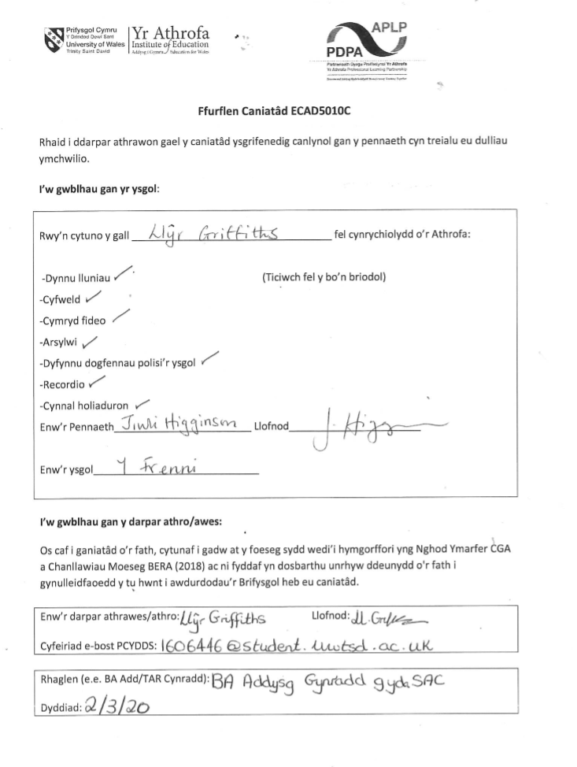

ATODIAD 3 – WYNEBAU CYSYNIAD

ATODIAD 4 – COPI GWAG O’R DAFLEN ARSYLWAD
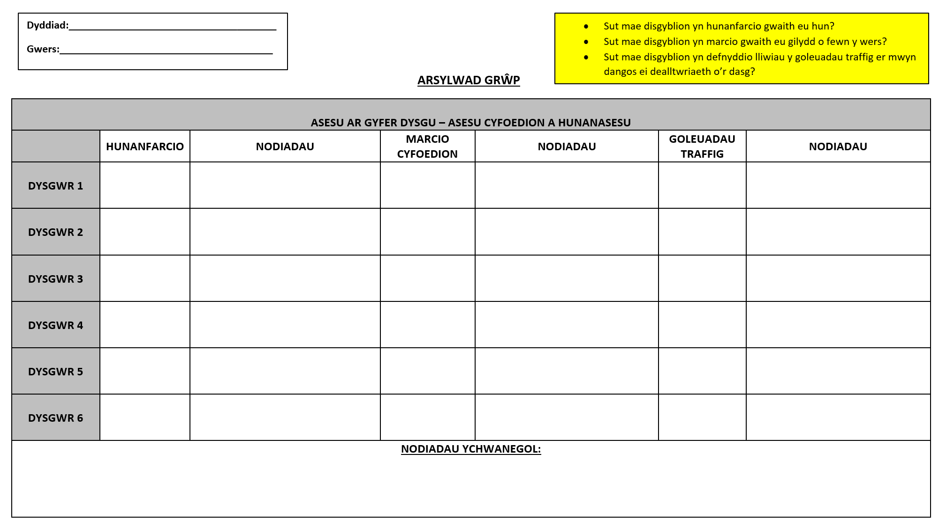

ATODIAD 5 – CWESTIYNAU CYFWELIAD

CWESTIWN 1 –
Beth ydych chi’n defnyddio ar gyfer Hunanfarcio a Marcio Cyfoedion eich gwaith?

CWESTIWN 2 –
Ydych chi’n defnyddio’r strategaethau Goleuadau Traffig yn eich gwaith?

CWESTIWN 3 –
Pa mor aml ydych chi’n defnyddio’r Daflen Byddaf yn Gallu (BYG) a’r Goleuadau Traffig yn y dosbarth?

CWESTIWN 4 –
Ydych chi’n hoffi defnyddio’r Daflen BYG a’r Goleuadau Traffig yn eich gwaith?

CWESTIWN 5 –
Pam ydych chi’n meddwl bod chi’n defnyddio’r BYG a’r Goleuadau Traffig yn eich gwaith?

CWESTIWN 6 –
Rydych chi’n defnyddio Melyn Melys a Phinc Polisho yn eich gwaith. Beth yw Melyn Melys a Phinc Polisho?

CWESTIWN 7 –
Ydych chi’n teimlo fod defnyddio’r strategaethau megis y Daflen BYG, Goleuadau Traffig a Phinc Polisho a Melyn Melys yn helpu chi i ddatblygu ar gyfer y tro nesaf?

ATODIAD 6 – COPI GWAG O’R HOLIADUR
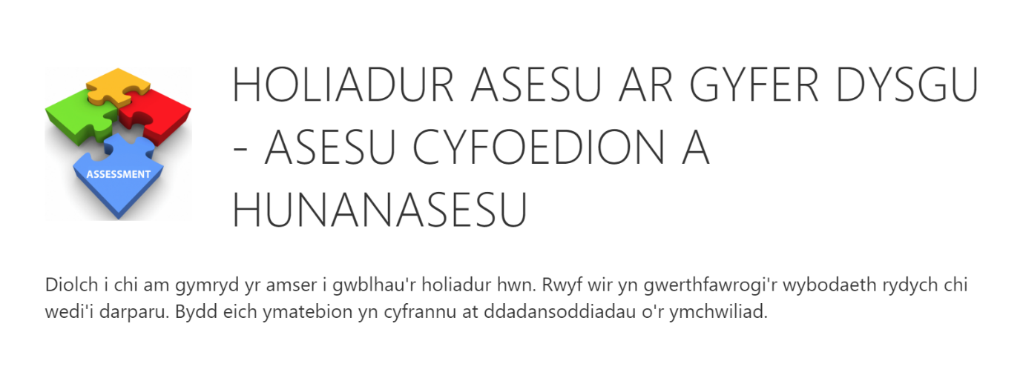

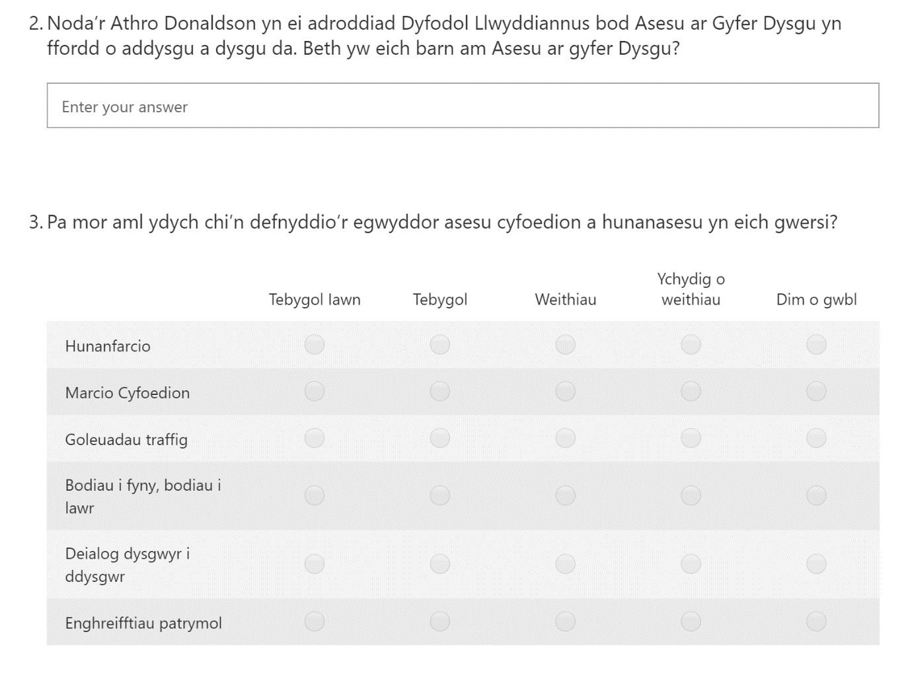
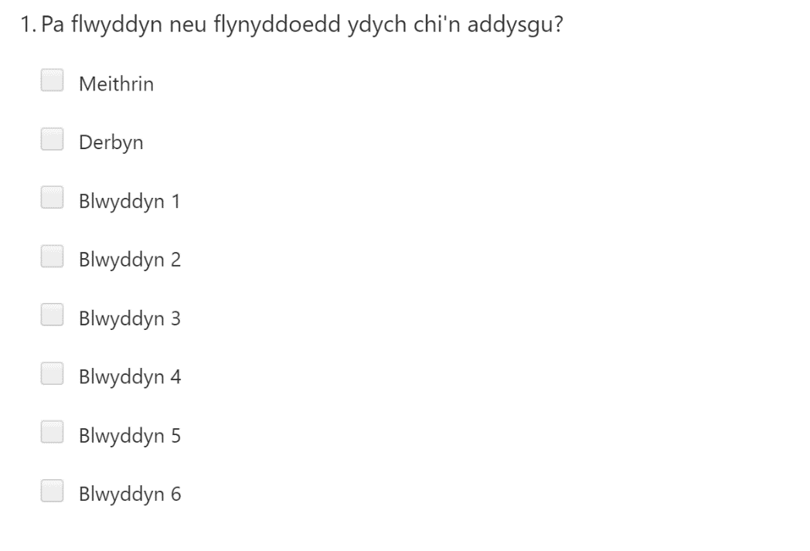

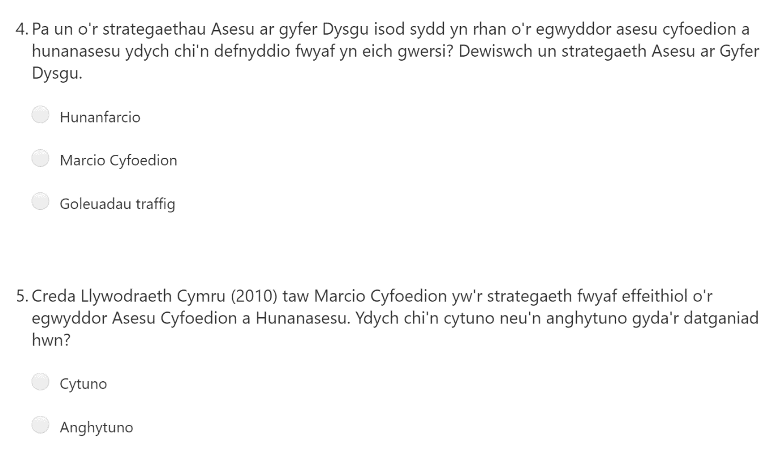

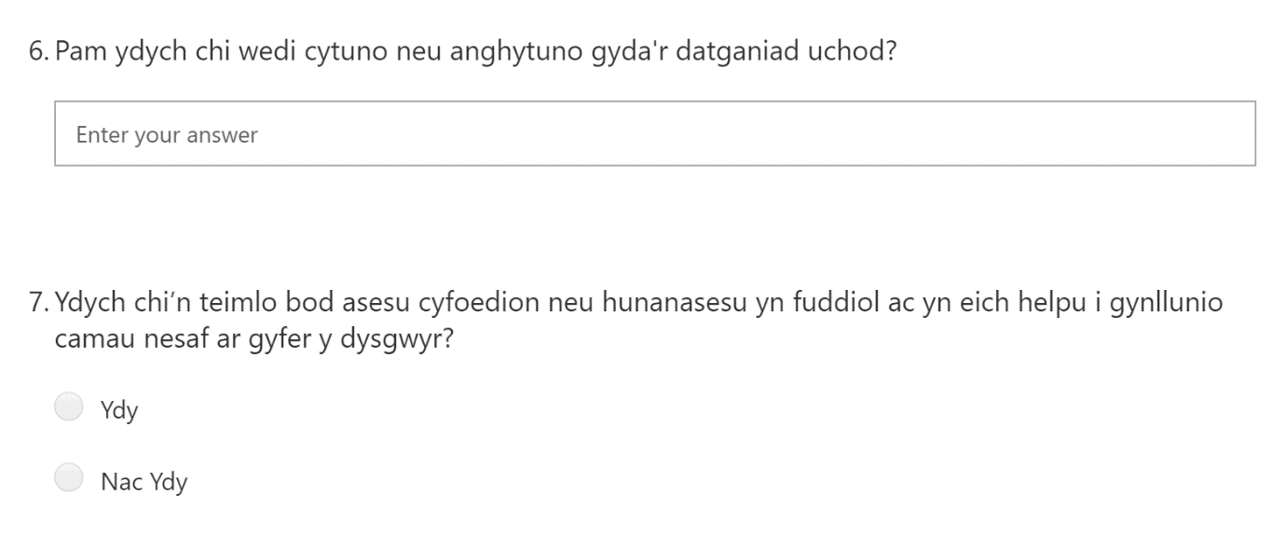

ATODIAD 7 – Taflen Arsylwi Wedi Llenwi
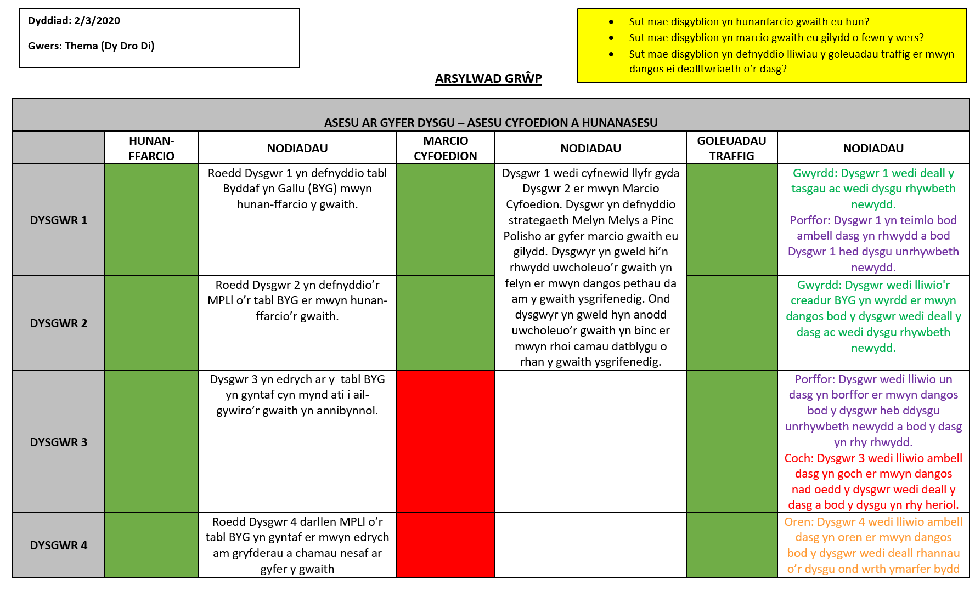

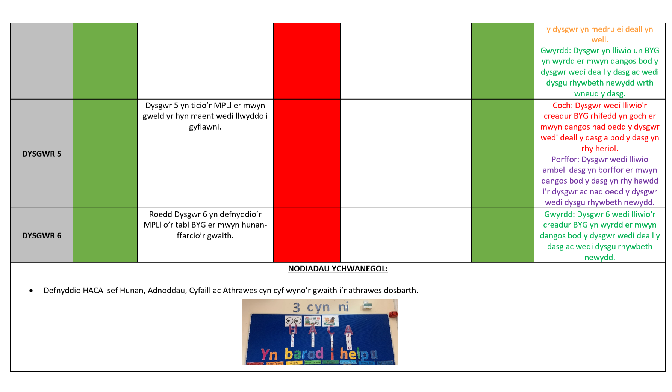

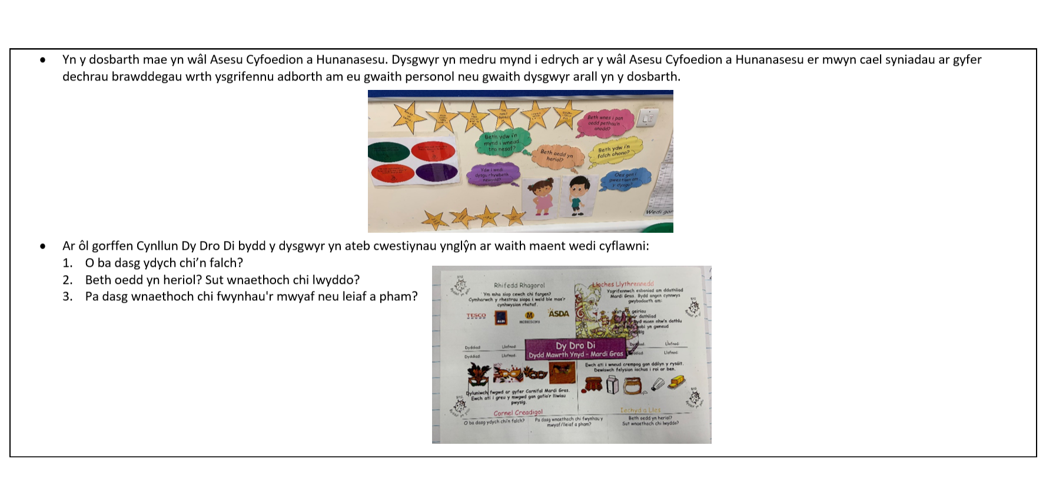

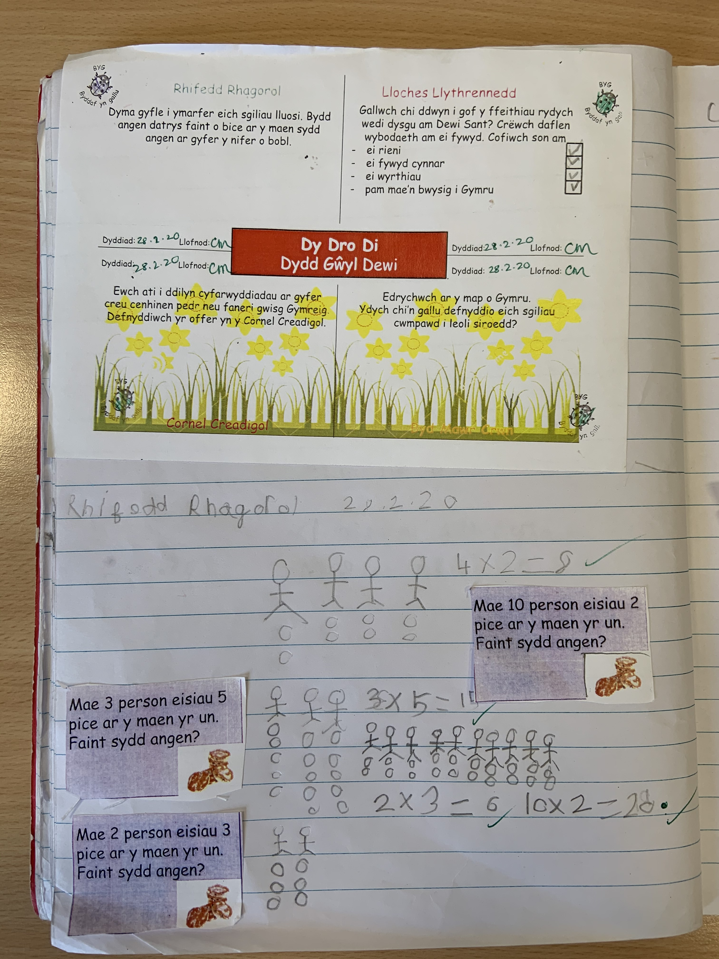
ATODIAD 8 – TABL BYDDAF YN GALLU (BYG)

ATODIAD 9 – TAFLEN GOLEUADAU TRAFFIG

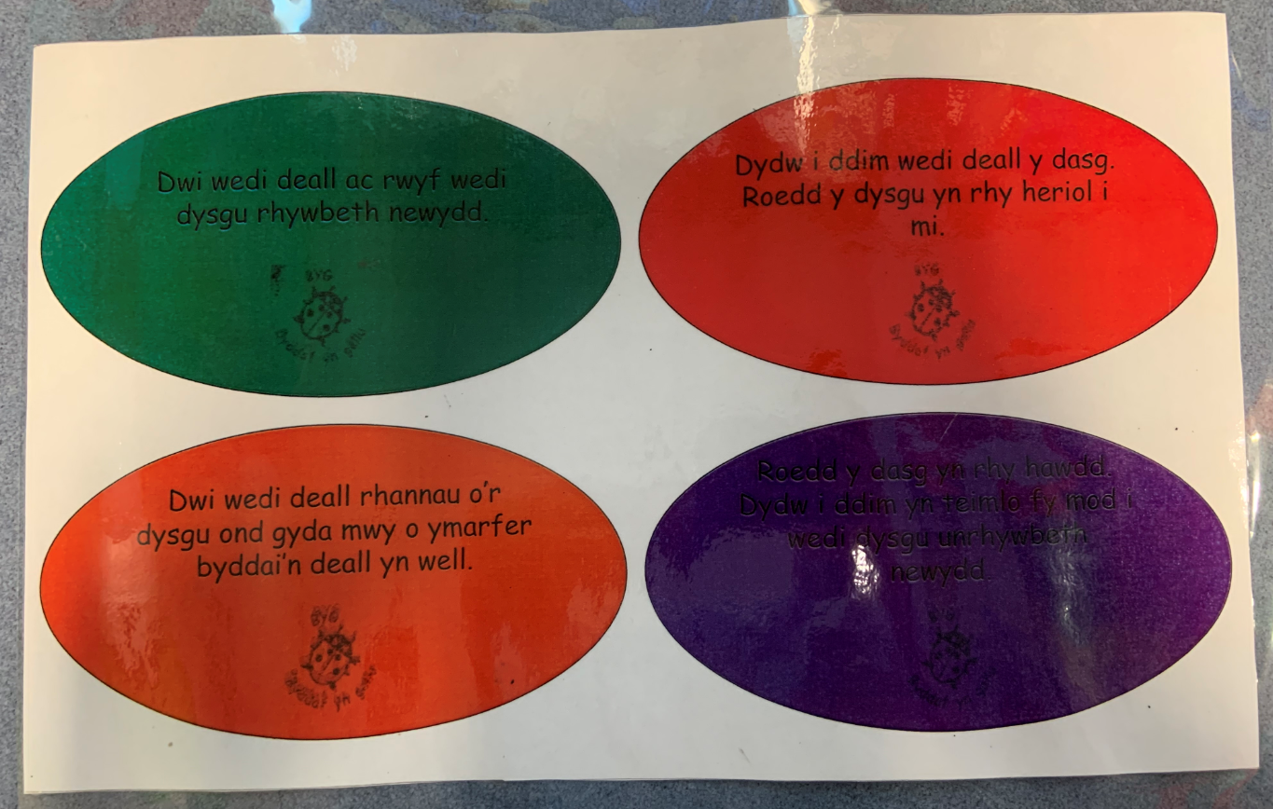

ATODIAD 10 – MARCIO CYFOEDION (MELYN MELYS A PHINC POLISHO)

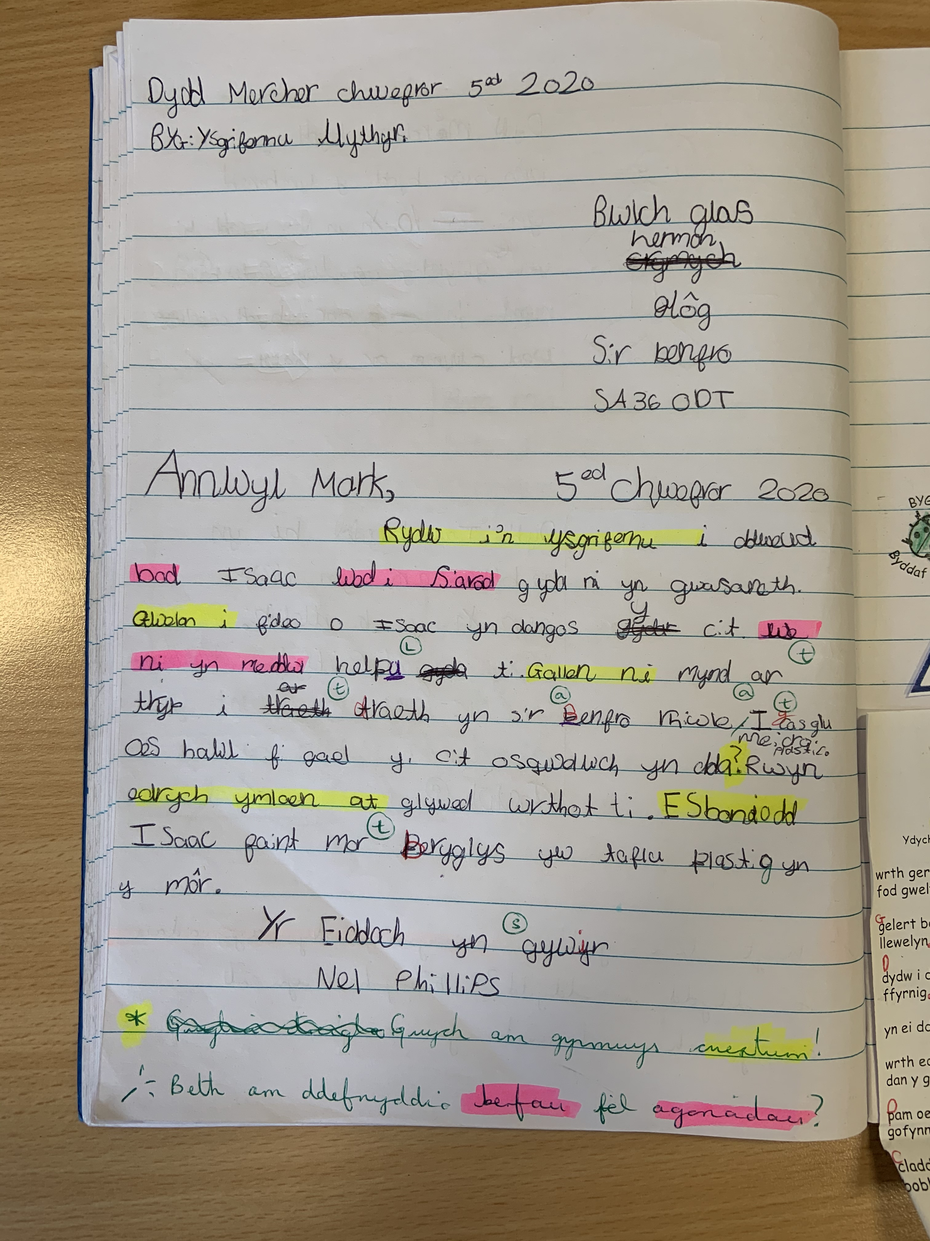

ATODIAD 11 – TRAWSGRIFIAD Y CYFWELIAD

Ymchwilydd: Yn gyntaf a’i ddiolch i chi pump am gytuno i ddod i siarad gyda fi yma heddiw. Pwrpas y drafodaeth fer yma yw darganfod eich barn chi am ddefnyddio strategaethau Asesu ar Gyfer Dysgu (AaGD) o fewn yr ystafell ddosbarth. Gai pwysleisio nid oes ateb cywir na anghywir yn y drafodaeth yma. Cyn i ni ddechrau, o’ch blaen chi mae wynebau cydsyniad. Mae tri lliw wyneb gwahanol sef gwyrdd os ydych yn hapus i barhau gyda thrafodaeth, melyn os ydych yn eithaf hapus i barhau gyda’r drafodaeth a coch os nad ydych yn hapus i barhau ac rydych am adael y drafodaeth. Felly gallwch chi ddangos i mi wyneb cysyniad os ydych yn barod i ddechrau’r drafodaeth?

Dysgwyr i gyd wedi dangos y wyneb cysyniad gwyrdd er mwyn dangos eu bod yn hapus i ddechrau’r drafodaeth.

Ymchwilydd: Beth ydych chi’n defnyddio ar gyfer Hunanfarcio a Marcio Cyfoedion eich gwaith?

Dysgwyr 1: Rydym ni’n defnyddio tabl BYG ar gyfer hunanfarcio ein gwaith.

Dysgwr 3: Mae tabl BYG fel tabl sydd gyda phedwar bocs lle ni darllen beth ni fod gwneud yn y dasg a mha fe hefyd yn dangos be ni fod gwneud er mwyn llwyddo yn y dasg.

Dysgwyr 4: Ni’n defnyddio'r tabl BYG yn gwersi fel Miri Mathemateg, Dy Dro Di a Llythrennedd Llewyrchus.

Dysgwyr 3: Os nad yw’r tabl BYG yn y gwaith mae Miss fel arfer yn stampio’r creadur BYG mewn i ni.

Ymchwilydd: Diolch yn fawr! Reit y cwestiwn nesaf yw ydych chi’n defnyddio’r strategaethau Goleuadau Traffig yn eich gwaith?

Dysgwyr 2: Ni’n defnyddio creadur BYG er mwyn dangos i Miss os ydyn wedi deall y dasg.

Dysgwyr 5: Mae lliwiau gwahanol ni’n gallu lliwio'r creadur BYG sef gwyrdd, coch, oren a phorffor.

Ymchwilydd: Os gan y lliwiau yma ystyr wahanol?

Dysgwyr 1: Oes, mae Porffor yn meddwl bod ni wedi gweld y dasg yn rhy rhwydd a ni heb ddysgu unrhywbeth newydd.

Dysgwr 5: Mae Oren yn meddwl bod ni wedi deall ambell beth o’r dasg a bod eisiau mwy o ymarfer arnom ni. Mae Coch wedyn yn dangos i Miss bod ni heb ddeall y dasg o gwbl.

Dysgwr 4: A ma gwyrdd yn meddwl bod ni wedi deall y dasg a bod ni wedi dysgu rhywbeth newydd.

Ymchwilydd: Diolch! Iawn y cwestiwn nesaf yw pa mor aml ydych chi’n defnyddio’r Tabl Byddaf yn Gallu (BYG) a’r Goleuadau Traffig yn y dosbarth?

Dysgwyr 2: Sdim ni’n defnyddio'r Tabl BYG mor aml â ni ond ni yn defnyddio nhw yn wers fel Lloches Llythrennedd a phethe.

Ymchwilydd: Diolch! Cyn i ni symud ymlaen at y cwestiwn nesaf- allwch chi ddangos i mi gan ddefnyddio'r wynebau cysyniad os ydych yn hapus i barhau?

Dysgwyr i gyd wedi dangos y wyneb cysyniad gwyrdd er mwyn dangos eu bod yn hapus i ddechrau’r drafodaeth.

Ymchwilydd: Grêt diolch! Reit, y cwestiwn nesaf yw ydych chi’n hoffi defnyddio’r Daflen BYG a’r Goleuadau Traffig yn eich gwaith?

Dysgwyr 3: Ydyn achos bod Miss wedyn yn gwybod sut ni’n teimlo o ran gwneud y dasg.

Dysgwyr 1: Ambell chwaith ma fe yn gallu fod yn waith caled ambell chwaith ar ôl gorffen tasg hir meddwl am sut ni’n teimlo ar ôl gwneud y dasg.

Ymchwilydd: Diolch yn fawr i chi! Iawn y cwestiwn nesaf yw pam ydych chi’n meddwl bod chi’n defnyddio’r BYG a’r Goleuadau Traffig yn eich gwaith?

Dysgwyr 5: Achos bod Miss wedyn yn gwybod be ni’n gallu neud yn dda a beth ni wedi gweld bach yn galed.

Dysgwyr 2: Mae Miss yn rhoi sylwadau i ni mewn pen gwyrdd a ni’n gallu darllen fe a gweld be ni wedi neud yn dda yn y dasg a beth ni’n gallu neud yn wahanol tro nesaf.

Dysgwyr 3: Mae’r creadur BYG hefyd yn gwneud wrth Miss fel ni’n teimlo am wneud y dasg hefyd.

Ymchwilydd: Diolch unwaith eto! Pawb yn hapus i barhau gyda’r drafodaeth? Allwch chi ddangos y wynebau cysyniad i mi os gwelwch yn dda.

Dysgwyr i gyd wedi dangos y wyneb cysyniad gwyrdd er mwyn dangos eu bod yn hapus i ddechrau’r drafodaeth.

Ymchwilydd: Iawn, y cwestiwn nesaf yw Rydych chi’n defnyddio Pinc Polisho a Melyn Melys yn eich gwaith. Beth yw Melyn Melys a Phinc Polisho?

Dysgwr 1: Mae Melyn Melys fel be ni wedi neud yn dda ynddo neu fod rhywun yn y dosbarth yn hoffi be ni wedi gwneud yn gwaith ni.

Dysgwyr 2: Mae Pinc Polisho yw be ni yn gallu neud yn wahanol erbyn tro nesaf.

Ymchwilydd: Ydych chi’n neud hyn ar ben eich hun?

Dysgwyr 5: Na ni’n cyfnewid llyfrau gyda rhywun arall yn y dosbarth a ma nhw uwcholeuo’r gwaith yn felyn neu’n binc.

Dysgwyr 3: Ni wedyn yn cael llyfr ni nôl a ma ni wedyn yn trio datblygu'r hyn mae’r person wedi uwcholeuo’n pinc.

Dysgwyr 1: Ni wedyn yn ymateb gan ddefnyddio pen gwyrdd.

Dysgwr 4: Mae’r Pinc Polisho yn helpu ar gyfer peidio â neud y camgymeriadau eto yn ein gwaith ni.

Ymchwilydd: Diolch yn fawr i chi! Y cwestiwn olaf o ran y drafodaeth yma yw ydych chi’n teimlo fod defnyddio’r strategaethau megis y Daflen BYG, Goleuadau Traffig a Phinc Polisho a Melyn Melys yn helpu chi i ddatblygu ar gyfer y tro nesaf?

Dysgwr 2: Ydy yn bendant, mae defnyddio'r tabl BYG a derbyn adborth oddi wrth ddysgwyr y dosbarth yn dangos i ni'r pethau da rydym yn gwneud a phethau sydd angen i ni wella ar gyfer y tro nesaf.

Dysgwyr 1: Mae Miss hefyd yn gwybod pa fath o waith sydd eisiau arnom ni hefyd ar gyfer tro nesaf hefyd.

Ymchwilydd: Diolch yn fawr iawn i chi am ateb y cwestiynau yma bore ma. Mae eich cyfranogiad chi tuag at y drafodaeth wedi bod yn ddefnyddiol iawn ar gyfer cynrhoni’r data ar ddiwedd y gwaith ymchwil. Diolch yn fawr i chi gyd unwaith eto.

ATODIAD 12 – CANLYNIADAU’R HOLIADUR


